**Министерство образования и науки Нижегородской области**

**Государственное бюджетное профессиональное образовательное учреждение «Нижегородский Губернский колледж»**

Допустить к защите:

преподаватели

__________ Е.П. Голубева

В.В. Циркова

М.В. Полетаева

«__»____________2025 г.

**ОТЧЁТ**

**ПО УЧЕБНОЙ ПРАКТИКЕ**

**модуль: ПМ. 01. Разработка модулей программного обеспечения для компьютерных систем**

|  |  |
| --- | --- |
| Руководитель_________Голубева Е.П.  Циркова В.В.  Полетаева М.В. | 21.03.2025 г. |
| Студент______________Кузьмин И.В. | 21.03.2025 г. |

Специальность, группа: 09.02.07, 41П

Нижний Новгород

2025 г.

# 

**СОДЕРЖАНИЕ**

ВВЕДЕНИЕ 3

1 БЛОК УЧЕБНОЙ ПРАКТИКИ (ПРЕПОДАВАТЕЛЬ ГОЛУБЕВА Е.П.) 5

1.1. ПРАКТИЧЕСКОЕ ЗАНЯТИЕ 1 (01.03.2025 г.) - СОЗДАНИЕ БИБЛИОТЕКИ DLL И ЕЕ ТЕСТИРОВАНИЕ ПОСРЕДСТВОМ ЮНИТ-ТЕСТОВ 5

1.2. ПРАКТИЧЕСКОЕ ЗАНЯТИЕ 2 (03.03.2025 г.) - СОЗДАНИЕ И ЗАПОЛНЕНИЕ ТАБЛИЦ С ДАННЫМИ, БАЗЫ ДАННЫХ И ER-ДИАГРАММЫ 7

1.3. ПРАКТИЧЕСКОЕ ЗАНЯТИЕ 3 (04.03.2025 г.) - СОЗДАНИЕ DATA DICTIONARY, ДИАГРАММЫ ПРЕЦЕДЕНТОВ 14

1.4. ПРАКТИЧЕСКОЕ ЗАНЯТИЕ 4 (05.03.2025 г.) - РАЗРАБОТКА ДЕСКТОПНОГО ПРИЛОЖЕНИЯ «СИСТЕМА УПРАВЛЕНИЯ КОНФЕРЕНЦИЯМИ» 20

1.5. ПРАКТИЧЕСКОЕ ЗАНЯТИЕ 5 (06.03.2025 г.) - СОСТАВЛЕНИЕ ФАЙЛА О РУЧНОМ ТЕСТИРОВАНИИ 26

1.6. ПРАКТИЧЕСКОЕ ЗАНЯТИЕ 6 (07.03.2025 г.) - СОСТАВЛЕНИЕ ИТОГОВЫХ ДОКУМЕНТОВ ПО БЛОКУ УЧЕБНОЙ ПРАКТИКИ, ПРОВЕРКА ЧУЖОЙ РАБОТЫ 31

2 БЛОК УЧЕБНОЙ ПРАКТИКИ (ПРЕПОДАВАТЕЛИ ЦИРКОВА В.В., ПОЛЕТАЕВА М.В.) 32

2.1. ПРАКТИЧЕСКОЕ ЗАНЯТИЕ 1 (10.03.2025 г.) - ОПИСАНИЕ ПРЕДМЕТНОЙ ОБЛАСТИ 32

2.2. ПРАКТИЧЕСКОЕ ЗАНЯТИЕ 2 (11.03.2025 г.) - СОЗДАНИЕ UML ДИАГРАММ 39

2.3. ПРАКТИЧЕСКОЕ ЗАНЯТИЕ 3 (12.03.2025г.-14.03.2025 г.) РЕАЛИЗАЦИЯ БАЗЫ ДАННЫХ 43

2.4. ПРАКТИЧЕСКОЕ ЗАНЯТИЕ 4 (14.03.2025 г.-18.03.2025 г.) РЕАЛИЗАЦИЯ ДЕКСТОПНОГО ПРИЛОЖЕНИЯ С ПОДКЛЮЧЕНИЕМ К БД 47

ЗАКЛЮЧЕНИЕ 52

# ВВЕДЕНИЕ

Учебная практика - составная часть образовательного процесса в системе образования, как на ступени СПО, так и на ступени высшего образования, направленная на комплексное освоение видов профессиональной деятельности, предусмотренной в рамках изучаемой студентом специальности, формирование общих и профессиональных компетенций, а также приобретение необходимых практических навыков, умений и опыта практической работы, в целях подготовки компетентных, квалифицированных, легко адаптирующихся и конкурентоспособных на рынке труда специалистов, в том числе, готовых переориентироваться, в случае необходимости, в рамках укрупненных групп направлений подготовки.

Основная цель учебной практики – закрепление и углубление знаний, приобретенных в процессе лекционных, лабораторных и практический занятий и самостоятельной работы студента, необходимых профессиональных качеств будущего специалиста в избранном будущем профессиональном направлении деятельности, а также получение фундаментальных компетенций.

В задачи учебной практики входят:

* реализация на практике теоретических познаний;
* формирование более детального представления о будущей профессии;
* приобретение практических знаний и опыта работы по выбранной специальности;
* выработка компетенций самостоятельного формирования первичных данных для отражения результатов прохождения практики;
* формирование навыков критического и творческого анализа вторичных данных и литературных источников по теме практики;
* отработка и закрепление методов, приемов и способов разработки программного обеспечения;
* овладевание принципами технологии структурного и объектноориентированного программирования;
* отработка практических навыков и способов оптимизации и приемов рефакторинга;
* освоение основных принципов отладки и тестирования программных продуктов.
* сбор и обработка материалов, необходимых для составления отчета по практике.

Этапы проходимой учебной практики по модулю ПМ 01. «Разработкамодулей программного обеспечения для компьютерных систем» включают в себя подготовительный этап, ознакомление с индивидуальными заданиями (программой) учебной практики и графиком ее прохождения, основной этап (выполнение заданий в соответстви с графиком прохождения практики) и заключительный этап – формирование итогового отчета и мультимедийной презентации для защиты результатов и итогов учебной практики.

# 1 БЛОК УЧЕБНОЙ ПРАКТИКИ (ПРЕПОДАВАТЕЛЬ ГОЛУБЕВА Е.П.)

# 

# 1.1. ПРАКТИЧЕСКОЕ ЗАНЯТИЕ 1 (01.03.2025 г.) - СОЗДАНИЕ БИБЛИОТЕКИ DLL И ЕЕ ТЕСТИРОВАНИЕ ПОСРЕДСТВОМ ЮНИТ-ТЕСТОВ

**Цель занятия:** познакомиться и овладеть практическими навыками работы с написанием DLL-библиотек и создании юнит тестов для ее тестирования**.**

В начале практической работы, входящей в комплекс заданий, учебной практики по профессиональному модулю «ПМ. 01. Разработка модулей программного обеспечения для компьютерных систем» необходимо было написать библиотеку классов RegMarkLib.dll на языке C# которая, была бы предназначена для работы с регистрационными знаками транспортных средств Российской Федерации. В функциональную сферу данной библиотеки была бы предусмотрена возможность проверки корректности регистрационных номеров, генерации следующего номера в последовательности, определение следующего номера в заданном диапазоне, вычисление количества возможных комбинаций номеров.

Иными словами, в ее функционал должно входить:

1) проверка корректности регистрационного знака

2) генерация следующего регистрационного знака

3) генерация следующего регистрационного знака в заданном диапазоне

4) подсчет возможных комбинаций номеров в диапазоне

По результатам написания библиотеки необходимо было написать 15 юнит тестов для проверки ее работоспособности, при этом 10 из данных юнит тестов простые и 5 сложные.

В ходе выполнения данного этапа учебной практики, были реализованы юнит тесты для проверки функции корректного распознания валидного регистрационного знака, корректного отклонения номера с недопустимыми символами, тестирование генерации следующего регистрационного знака, проверка, что метод корректно обрабатывает ситуацию, когда весь диапазон регистрационных знаков исчерпан, проверка правильности вычисления количества возможных регистрационных знаков в заданном диапазоне и другие.

После чего необходимо было запустить данные тесты для проверки работоспособности библиотеки (рисунок 1).

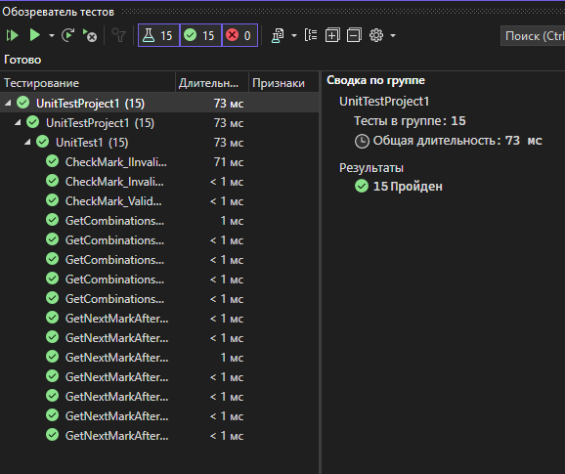

Рисунок 1 – Запуск юнит-тестов и результаты тестирования библиотеки DLL

**ВЫВОД**: В ходе выполнения данного блока заданий, было осуществлено создание библиотеки DLL и ее успешное тестирование юнит-тестами, играющими важную роль в тестировании библиотек DLL, в том числе, по причине того, что это неотъемлемая часть процесса разработки, обеспечивающая корректность, надежность, и качество предоставляемого функционала. Данные тесты помогают разработчикам быстро выявлять ошибки, предотвращать регрессии и повышать доверие к библиотеке со стороны пользователей.

# 1.2. ПРАКТИЧЕСКОЕ ЗАНЯТИЕ 2 (03.03.2025 г.) - СОЗДАНИЕ И ЗАПОЛНЕНИЕ ТАБЛИЦ С ДАННЫМИ, БАЗЫ ДАННЫХ И ER-ДИАГРАММЫ

**Цель занятия:** познакомиться и овладеть практическими навыками работы с созданием БД в DBeaver на языке PostgreSQL**.**

В продолжение практической работы, входящей в комплекс заданий, учебной практики по профессиональному модулю «ПМ. 01. Разработка модулей программного обеспечения для компьютерных систем» необходимо было реализовать БД на языке PostgreSQL в программе DBeaver.

В том числе, в ходе практического выполнения данного блока заданий, были созданы и заполнены данными из файлов Excel таблицы, содержащие в себе, первичные данные для создания базы данных (рисунки 2 - 13).

Изображение выглядит как текст, снимок экрана, число, программное обеспечение

Контент, сгенерированный ИИ, может содержать ошибки.

Рисунок 2 - Таблица активности

Изображение выглядит как текст, снимок экрана, число, программное обеспечение

Контент, сгенерированный ИИ, может содержать ошибки.

Рисунок 3 - Таблица «Города»

Изображение выглядит как текст, снимок экрана, число

Контент, сгенерированный ИИ, может содержать ошибки.

Рисунок 4 - Таблица «Участники»

Изображение выглядит как текст, снимок экрана, число, Параллельный

Контент, сгенерированный ИИ, может содержать ошибки.

Рисунок 5 – Таблица «Страны»

Изображение выглядит как текст, снимок экрана, Шрифт, число

Контент, сгенерированный ИИ, может содержать ошибки.

Рисунок 6 – Таблица «Направления»

Изображение выглядит как текст, снимок экрана, Шрифт, число

Контент, сгенерированный ИИ, может содержать ошибки.

Рисунок 7 – Таблица «Пол»

Изображение выглядит как текст, снимок экрана, число, Шрифт

Контент, сгенерированный ИИ, может содержать ошибки.

Рисунок 8 – Таблица «Жюри»

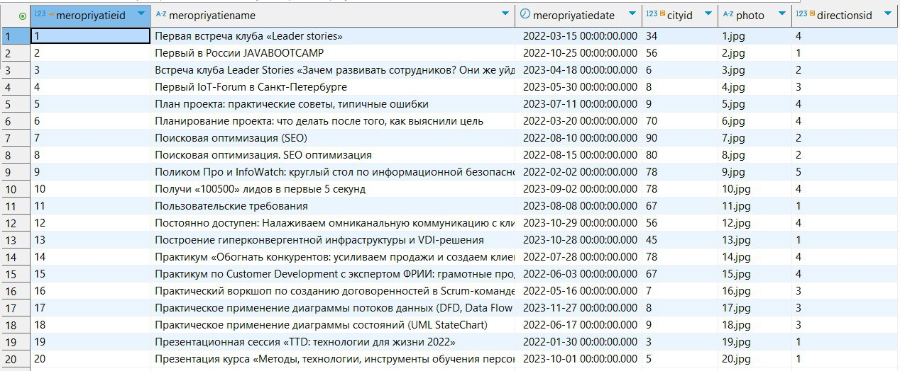

Рисунок 9 – Таблица «Мероприятия»

Изображение выглядит как текст, снимок экрана, число

Контент, сгенерированный ИИ, может содержать ошибки.

Рисунок 10 – Таблица «Мероприятия и активности»

Изображение выглядит как текст, снимок экрана, меню, число

Контент, сгенерированный ИИ, может содержать ошибки.

Рисунок 11 – Таблица «Модераторы»

Изображение выглядит как текст, Шрифт, число, снимок экрана

Контент, сгенерированный ИИ, может содержать ошибки.

Рисунок 12 – Таблица «Организаторы»

Изображение выглядит как текст, снимок экрана, Шрифт, число

Контент, сгенерированный ИИ, может содержать ошибки.

Рисунок 13 – Таблица «События»

Структура созданной в ходе выполнения задания Базы Данных «informationsecuritydb» представлена на рисунке 14. В дальнейшем, в ходе выполнения данного блока задания , была создана ER-диаграмма(диаграмма сущностей и связей) по данной БД, представляющая собой графическое представление структуры БД, которая отображает основные сущности и связи между ними. Данная диаграмма помогает визуализировать и понять структуру базы данных, выявить возможные проблемы в проектировании и правильно определить взаимосвязи между различными частями системы (рисунок 15).

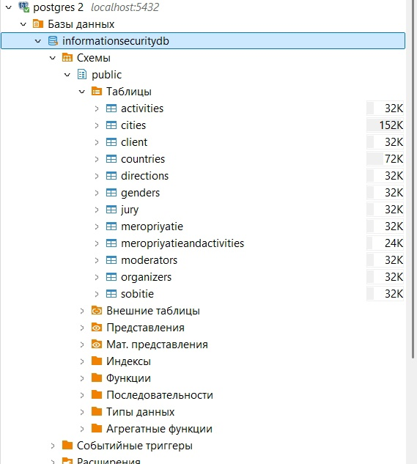

Рисунок 14 – Структура БД «informationsecuritydb»

**ВЫВОД**: В ходе выполнения данной части задания, как очередного этапа прохождения учебной практики, были созданы таблицы, содержащие массив исходных данных, необходимых для создания БД, сама база данных «informationsecuritydb» и ER-диаграмма, к созданной БД, визуализирующая ее структуру, в разрезе сущностей БД и связей между ними, используемая для планирования и проектирования базы данных и позволяет наглядно увидеть взаимосвязи между различными данными в системе.

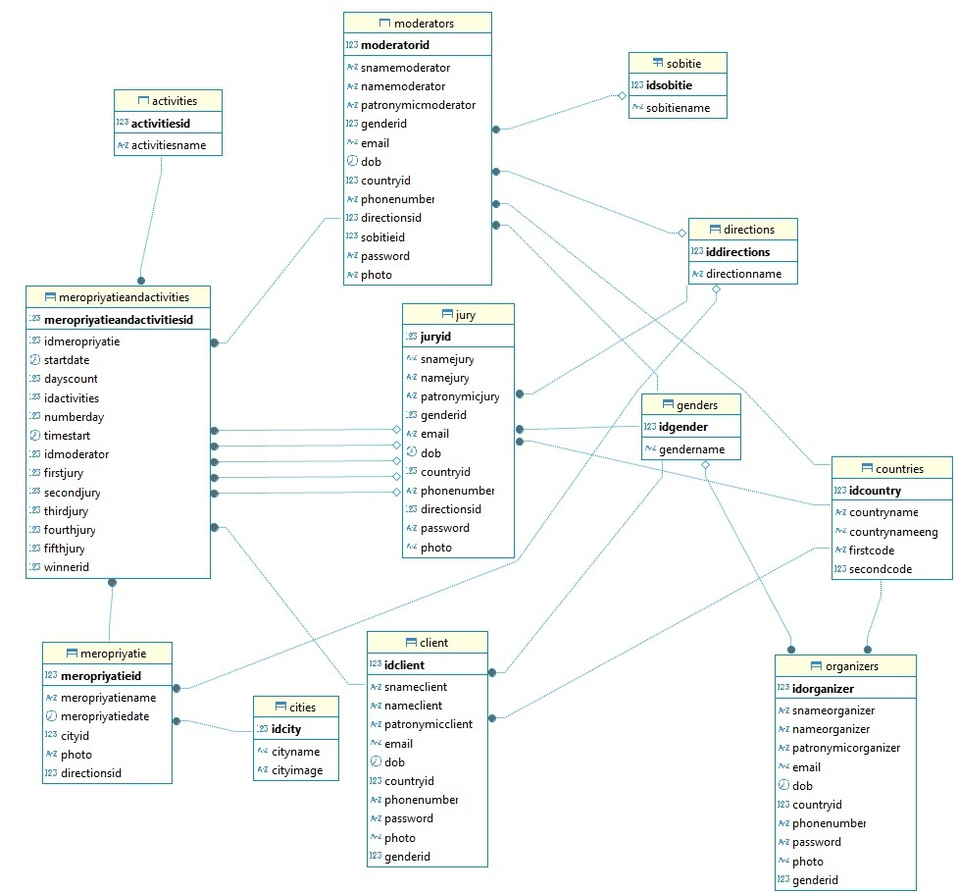

Рисунок 14 – ER-диаграмма БД

# 1.3. ПРАКТИЧЕСКОЕ ЗАНЯТИЕ 3 (04.03.2025 г.) - СОЗДАНИЕ DATA DICTIONARY, ДИАГРАММЫ ПРЕЦЕДЕНТОВ

**Цель занятия:** познакомиться и овладеть практическими навыками работы с создание словаря Data Dictionary, а также со спецификой построения диаграммы прецедентов**.**

На следующем этапе прохождения учебной практики необходимо было, в качестве последующего этапа создать Data Dictionary (словарь данных), представляющий собой документ, описывающий структуру базы данных, определяя ее таблицы, поля, типы данных, ограничения, связи и другие характеристики, имеющий важное значение в качестве инструмента для разработчиков, администраторов БД и аналитиков, помогающий управлять данными и обеспечивать их целостность. Иными словами, это ключевой инструмент для проектирования, администрирования и работы с базами данных, позволяющий стандартизировать структуру данных, улучшает качество работы с БД и облегчает понимание системы всеми участниками проекта (рисунки 15 – 26).

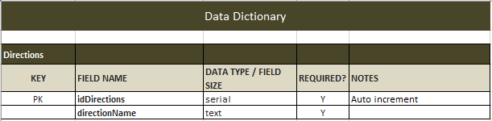

Рисунок 15 – Таблица «Directions»

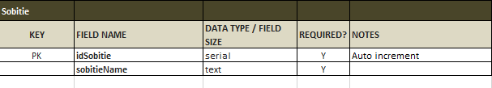

Рисунок 16 - Таблица «Sobitie»

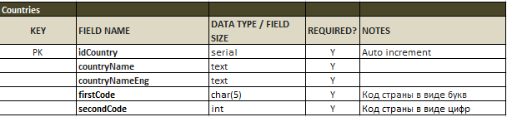

Рисунок 17 - Таблица «Countries»

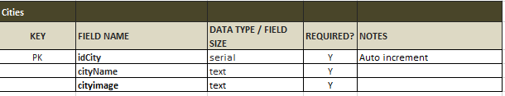

Рисунок 18 - Таблица «Cities»

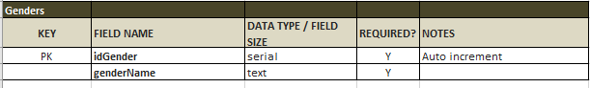

Рисунок 19 - Таблица «Genders»

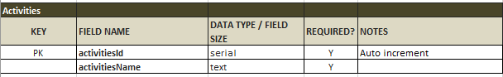

Рисунок 20 - Таблица «Activities»

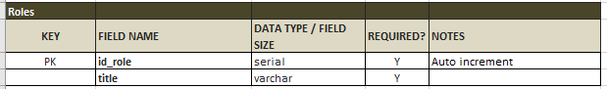

Рисунок 21 - Таблица «Roles»

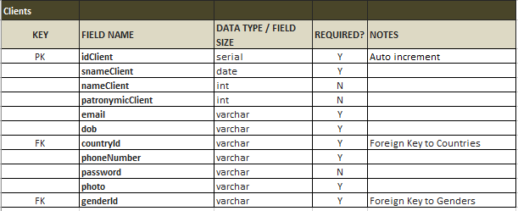

Рисунок 22 - Таблица «Clients»

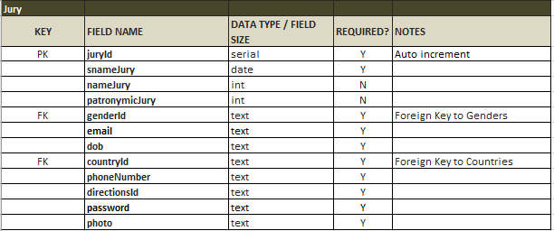

Рисунок 23 - Таблица «Jury»

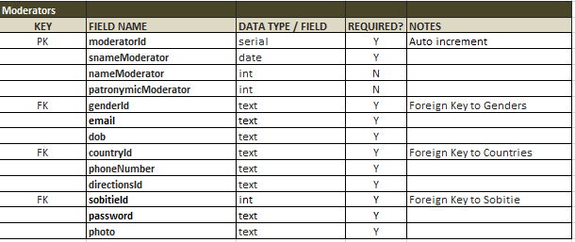

Рисунок 24 - Таблица «Moderators»

Изображение выглядит как текст, снимок экрана, Шрифт, число

Контент, сгенерированный ИИ, может содержать ошибки.

Рисунок 25 - Таблица «Meropriyatie»

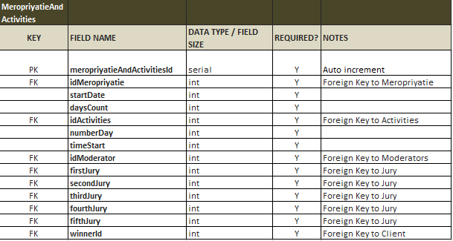

Рисунок 26 - Таблица «MeropriyatieAndActivities»

В ходе дальнейшего выполнения данного блока заданий по учебной практике, была составлена диаграмма прецедентов – один из видов диаграмм UML, который используется для моделирования функциональности системы с точки зрения взаимодействия пользователей (актеров) с системой.

В данном случае, эта диаграмма показывает, какие функции (прецеденты) доступны пользователям и какие роли (актеры) их выполняют. Диаграмма прецедентов позволяет четко очертить, что входит в функциональность системы, а что находится за её пределами, а также помогает избежать разработки ненужных функций, визуализируя взаимодействие пользователей с системой, наглядно демонстрируя, какие роли могут выполнять пользователи и помогая проектировщикам и разработчикам понять, какие сценарии нужно реализовать, исключая недопонимания на этапе проектирования. Именно диаграмма прецедентов визуализирует основные функции системы и показывает, кто и как с ними взаимодействует, она проста для понимания и полезна на ранних этапах проектирования, помогая определить ключевые сценарии работы приложения.

**ВЫВОД**: В ходе выполнения данного блока заданий по учебной практике, были составлены Data Dictionary и диаграмма прецедентов, имеющие стратегически важное значение. Data Dictionary обеспечивает структурированное описание всех данных в базе, помогая разработчикам и администраторам БД избежать ошибок при проектировании, упрощая сопровождение и масштабирование системы, в том числе, посредством гарантии единообразия данных и их корректное использование в системе. Диаграмма прецедентов позволяет определить, какие функции должна выполнять система и кто с ними взаимодействует, помогая выявить ключевые сценарии работы, которые требуют хранения данных, способствуя грамотному проектированию структуры БД, учитывая потребности пользователей. Использование Data Dictionary и диаграммы прецедентов вместе позволяет создать логичную, согласованную и удобную базу данных, которая полностью соответствует потребностям пользователей и бизнеса.

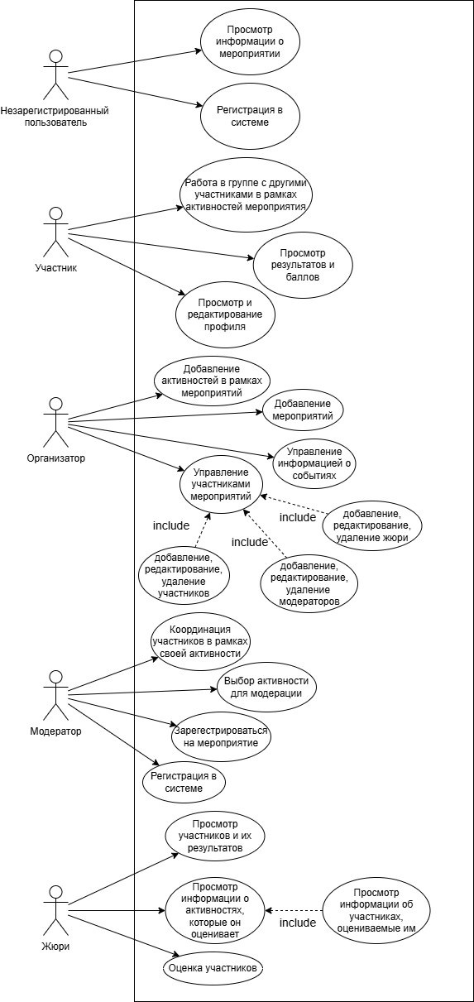

Рисунок 27 – Диаграмма прецедентов

# 1.4. ПРАКТИЧЕСКОЕ ЗАНЯТИЕ 4 (05.03.2025 г.) - РАЗРАБОТКА ДЕСКТОПНОГО ПРИЛОЖЕНИЯ «СИСТЕМА УПРАВЛЕНИЯ КОНФЕРЕНЦИЯМИ»

**Цель занятия:** Овладеть практическими навыками и умениями в разработке десктопных приложений с подключением к ним баз данных.

На следующем этапе прохождения учебной практики необходимо было, в качестве последующего этапа создать десктопное приложение «Система управления конференциями» на Avalonia, созданное для организаторов конференций по информационной безопасности, представляющее собой программу, устанавливаемую и выполняемую на рабочей станции под управлением операционной системы, которое, в отличии от веб-приложений может работать автономно, без подключения к интернету, обеспечивая доступ к аппаратным ресурсам (например, файловой системе, принтерам, видеокартам) и могут работать с большими объемами данных.

В ходе создания десктопного приложения, к нему была подключена создаваемая в рамках прохождения учебной практики база данных (рис. 28).

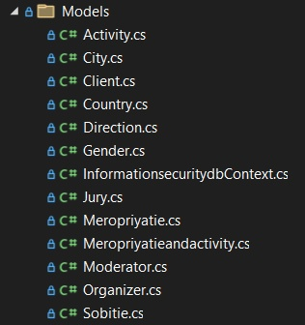

Рисунок 28 – Подключение базы данных к десктопному приложению

Разрабатываемое десктопное приложение функционирует таким образом, что при запуске приложения открывается главная страница на которой можно увидеть список мероприятий с их датами и направлениями, а также можно отсортировать мероприятия по направлению и дате (рисунки 29, 30).

Изображение выглядит как текст, снимок экрана, программное обеспечение, веб-страница

Контент, сгенерированный ИИ, может содержать ошибки.

Рисунок 29 – Интерфейс главной страницы

Изображение выглядит как текст, снимок экрана, программное обеспечение, веб-страница

Контент, сгенерированный ИИ, может содержать ошибки.

Рисунок 30 – Пример фильтрации по дате и направлению мероприятий

С главной страницы разрабатываемого приложения можно перейти на страницу авторизации, на данной странице пользователь может ввести свой id и пароль для входа в систему.

При этом, при вводе некорректных данных или неверно введенной капчи система выдаст соответствующие ошибки авторизации под кнопкой «Войти» (рисунки 31-35).

Изображение выглядит как текст, снимок экрана, программное обеспечение, Операционная система

Контент, сгенерированный ИИ, может содержать ошибки.

Рисунок 31 – Интерфейс страницы авторизации в приложении



Рисунок 32 – Текст ошибки при вводе несуществующего пароля

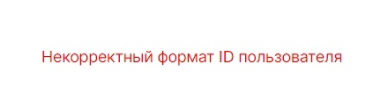

Рисунок 33 – Текст ошибки при вводе несуществующего ID пользователя

Изображение выглядит как текст, Шрифт, дизайн

Контент, сгенерированный ИИ, может содержать ошибки.

Рисунок 34 – Текст ошибки при некорректном вводе капчи

Изображение выглядит как текст, Шрифт, дизайн

Контент, сгенерированный ИИ, может содержать ошибки.

Рисунок 35 – Текст ошибки при некорректном вводе капчи или данных 3 раза

По результатам авторизации приложение перенаправляет пользователя на страницы соответствующие их ролям.

Кроме того, на ниже представленных страницах отображаются надписи «Доброе(ый) Утро/День/Вечер» и при обращении указывается «Mr» или «Ms» соответственно полу пользователя (рисунки 36 – 39).

Изображение выглядит как текст, снимок экрана, фиолетовый, дизайн

Контент, сгенерированный ИИ, может содержать ошибки.

Рисунок 36 – Интерфейс окна организатора

Изображение выглядит как текст, снимок экрана, фиолетовый, дизайн

Контент, сгенерированный ИИ, может содержать ошибки.

Рисунок 37 – Интерфейс окна участника

Изображение выглядит как текст, снимок экрана, диаграмма, дизайн

Контент, сгенерированный ИИ, может содержать ошибки.

Рисунок 38 – Интерфейс окна жюри

Изображение выглядит как текст, снимок экрана

Контент, сгенерированный ИИ, может содержать ошибки.

Рисунок 39 – Интерфейс окна модератора

Кроме того, в соответствии с функциональными возможностями создаваемого приложения, со страницы организатора можно перейти на страницу регистрации жюри и модератора, а уже в дальнейшем, после создания пользователя, приложение перенаправляет на главную страницу (рисунок 40).

Изображение выглядит как текст, собака, снимок экрана, млекопитающее

Контент, сгенерированный ИИ, может содержать ошибки.

Рисунок 40 – Страница регистрации жюри и модератора

**ВЫВОД**: В ходе выполнения данного блока учебной практики, было создано десктопное приложение с подключением базы данных, играющее важную роль в работе с базами данных, особенно если они включают страницы регистрации и авторизации по следующим критериям:

* десктопное приложение может предоставлять удобный интерфейс для администраторов базы данных;
* позволяет выполнять CRUD-операции (создание, чтение, обновление, удаление записей) без использования сложных команд SQL;
* поддерживает офлайн-режим с возможностью синхронизации данных при подключении к интернету;
* десктопное приложение может содержать страницы регистрации и входа, где пользователи создают учетные записи;
* реализует проверку введенных данных перед их записью в базу данных в PostgreSQL;
* при необходимости можно настроить локальную базу данных (например, SQLite) и затем синхронизировать данные с сервером;
* в отличие от веб-приложений, десктопное ПО не зависит от браузера и может использовать мощность компьютера;
* обеспечивает лучший контроль над данными, так как можно ограничить доступ к файлам базы данных.

# 1.5. ПРАКТИЧЕСКОЕ ЗАНЯТИЕ 5 (06.03.2025 г.) - СОСТАВЛЕНИЕ ФАЙЛА О РУЧНОМ ТЕСТИРОВАНИИ

**Цель занятия:** Освоить практические навыки и умения в ручном тестировании десктопных приложений с подключением к ним баз данных.

В ходе выполнения очередного этапа прохождения учебной практики необходимо было, в качестве последующего этапа реализовать 5 тестовых сценариев по функции регистрации жюри/модератора в десктопном приложении «Система управления конференциями» на Avalonia, созданное для организаторов конференций по информационной безопасности.

Тестовые сценарии представляющие собой описания последовательности действий и ожидаемых результатов, используемые для проверки работоспособности приложения, позволяют достичь необходимого уровня стабильности приложения, дают возможность убедиться, что оно ведет себя корректно, а также позволяют протестировать правильность валидации полей, систему аутентификации и т.п. функционал десктопного приложения.

При этом, были составлены 5 тестовых сценариев, представленных ниже (таблицы 1 – 5).

Таблица 1 – Тест «Регистрация без подтверждения пароля»

|  |  |
| --- | --- |
| **Тестовый пример #** | TC_UI_1 |
| **Приоритет тестирования** | Высокий |
| **Заголовок/название теста** | Регистрация без подтверждения пароля |
| **Краткое изложение теста** | Проверка реакции системы при вводе пароля, но без повторного ввода. |
| **Этапы теста** | 1) Войти в систему под учетной записью организатора.  2) Открыть страницу регистрации.  3) Заполнить все обязательные поля, но оставить поле «Повтор пароля» пустым.  4) Нажать кнопку «ок».  5) Проверить, выдает ли система ошибку. |
| **Тестовые данные** | Фамилия: Иванов  Имя: Иван  Отчество: Иванович  Пол: мужской  Роль: Жюри  Email: ivanovivan@gmail.com  Телефон: 7(996)013-00-79  Направление: Дизайн  Видимое мероприятие  Мероприятие: Постоянно доступен: Налаживаем омниканальную коммуникацию с клиентами  Фото: «Выбрано»  Пароль: Password12!  Повтор пароля: *пусто* |
| **Ожидаемый результат** | Регистрация не происходит, система выдает сообщение: «Введите подтверждение пароля.» |
| **Фактический результат** | Регистрация не происходит, система выдает сообщение: «Все обязательные поля должны быть заполнены.» |
| **Статус** | Пройден |
| **Предварительное условие** | Вход выполнен под организатором. |
| **Постусловие** | Пользователь не зарегистрирован. |
| **Примечания/комментарии** | Нет |

Таблица 2 – Тест «Регистрация жюри/модератора с корректными данными»

|  |  |
| --- | --- |
| **Тестовый пример #** | TC_UI_2 |
| **Приоритет тестирования** | Высокий |
| **Заголовок/название теста** | Регистрация жюри/модератора с корректными данными |
| **Краткое изложение теста** | Проверка корректной регистрации нового жюри/модератора при вводе всех требуемых данных. |
| **Этапы теста** | 1) Войти в систему под учетной записью организатора.  2) Открыть страницу регистрации жюри/модератора.  3) Заполнить все обязательные поля: ФИО, пол, роль, email, телефон, направление, мероприятие, пароль.  4) Указать корректный пароль (не менее 6 символов, буквы в разном регистре, цифра, спецсимвол).  5) Нажать кнопку «ок».  6) Проверить, что регистрация прошла успешно и пользователь добавлен в базу. |
| **Тестовые данные** | Фамилия: Иванов  Имя: Иван  Отчество: Иванович  Пол: мужской  Роль: Жюри  Email: ivanovivan@gmail.com  Телефон: 7(996)013-00-79  Направление: Дизайн  Видимое мероприятие  Мероприятие: Постоянно доступен: Налаживаем омниканальную коммуникацию с клиентами  Фото: «Выбрано»  Пароль: Password12!  Повтор пароля: Password12! |
| **Ожидаемый результат** | Новый пользователь успешно зарегистрирован. |
| **Фактический результат** | Новый пользователь успешно зарегистрирован, система переносит пользователя на главный экран. |
| **Статус** | Пройден |
| **Предварительное условие** | Вход выполнен под организатором. |
| **Постусловие** | Новый пользователь добавлен в систему. |
| **Примечания/комментарии** | Нет |

Таблица 3 – Тест «Регистрация с некорректным паролем»

|  |  |
| --- | --- |
| Тестовый пример **#** | TC_UI_3 |
| **Приоритет тестирования** | Средний |
| **Заголовок/название теста** | Регистрация с некорректным паролем |
| **Краткое изложение теста** | Проверка регистрации жюри при вводе пароля, не соответствующего требованиям. |
| **Этапы теста** | 1) Войти в систему под учетной записью организатора.  2) Открыть страницу регистрации.  3) Заполнить все обязательные поля кроме пароля и выбрать роль «Жюри».  4) Ввести некорректный пароль (например, без спецсимволов или короче 6 символов).  5) Нажать «ок».  6) Проверить, что система выдает сообщение об ошибке. |
| **Тестовые данные** | Пароль: pass12 |
| **Ожидаемый результат** | Система выдает ошибку о несоответствии пароля требованиям. |
| **Фактический результат** | Система выдает ошибку «Пароль слишком простой». |
| **Статус** | Пройден. |
| **Предварительное условие** | Вход выполнен под организатором. |
| **Постусловие** | Новый член жюри не зарегистрирован. |
| **Примечания/комментарии** | Нет |

Таблица 4 – Тест «Регистрация без заполнения обязательных полей»

|  |  |
| --- | --- |
| Тестовый пример **#** | TC_UI_4 |
| **Приоритет тестирования** | Средний |
| **Заголовок/название теста** | Регистрация без заполнения обязательных полей |
| **Краткое изложение теста** | Проверка реакции системы, если оставить пустыми обязательные поля. |
| **Этапы теста** | 1) Войти в систему под учетной записью организатора.  2) Открыть страницу регистрации.  3) Оставить одно или несколько обязательных полей пустыми.  4) Нажать «ок».  5) Проверить, что система выдает сообщение об ошибке. |
| **Тестовые данные** | Пустые поля: Email, Фамилия, Фото |
| **Ожидаемый результат** | Регистрация не выполняется, система показывает сообщение о незаполненных полях. |
| **Фактический результат** | Регистрация не выполняется, система показывает сообщение: «Все обязательные поля должны быть заполнены.» |
| **Статус** | Пройден |
| **Предварительное условие** | Вход выполнен под организатором. |
| **Постусловие** | Пользователь не зарегистрирован, система указывает на ошибку. |
| **Примечания/комментарии** | Нет |

Таблица 5 – Тест «Регистрация с некорректным email»

|  |  |
| --- | --- |
| **Test Case #** | TC_UI_5 |
| **Приоритет тестирования** | Средний. |
| **Заголовок/название теста** | Регистрация с некорректным email |
| **Краткое изложение теста** | Проверка работы валидации email при вводе некорректного адреса. |
| **Этапы теста** | 1) Войти в систему под учетной записью организатора.  2) Открыть страницу регистрации.  3) Ввести email без «@» или без доменного имени (например, userexample.com).  4) Нажать «ок».  5) Проверить, что система отклоняет регистрацию и выводит сообщение об ошибке. |
| **Тестовые данные** | Почта: userexample.com |
| **Ожидаемый результат** | Регистрация не происходит, система выдает сообщение: «Некорректный формат email.» |
| **Фактический результат** | Регистрация не происходит, система выдает сообщение: «У почты неверный шаблон» |
| **Статус** | Пройден. |
| **Предварительное условие** | Вход выполнен под организатором. |
| **Постусловие** | Пользователь не зарегистрирован. |
| **Примечания/комментарии** | Нет |

По результатам осуществленного тестирования десктопного приложения по вышеописанным тестам, можно резюмировать, что по всем направлениям тестирования были получены положительные результаты, иными словами, создаваемое десктопное приложение отвечает всем предустановленным его условиям, оно создано на должном уровне качества и соответствующей функциональной составляющей, предъявляемой его содержимому.

**ВЫВОД:** Использование тестовых сценариев в десктопных приложениях на Avalonia играет ключевую роль в обеспечении их стабильности, надежности и релевантности, позволяющую выявлять потенциальные ошибки, предотвращать критические сбои, а также значительно повышать безопасность пользовательских данных. Кроме того, тестирование помогает гарантировать корректное функционирование приложения на различных операционных системах, обеспечивая кроссплатформенную совместимость. Благодаря использованию тестов разработчики могут оперативно обнаруживать и устранять проблемы, что не только повышает качество продукта, но и существенно ускоряет процесс разработки, делая его более эффективным и предсказуемым.

# 1.6. ПРАКТИЧЕСКОЕ ЗАНЯТИЕ 6 (07.03.2025 г.) - СОСТАВЛЕНИЕ ИТОГОВЫХ ДОКУМЕНТОВ ПО БЛОКУ УЧЕБНОЙ ПРАКТИКИ, ПРОВЕРКА ЧУЖОЙ РАБОТЫ

На заключительном этапе первого блока прохождения учебной практики, осуществляемой под руководством преподавателя Е.П. Голубевой, были осуществлены следующие действия: был проверен сделанный этап учебной практики, одногруппником – Кайсаровым А.

Изначально, была осуществлена проверка чужой работы, в том числе, по критериям, представленным в таблице 6.

Таблица 6 – Критерии проверки чужого варианта работы

|  |  |
| --- | --- |
| Кодировка критерия | Наименование критерия |
| А1 | Диаграмма прецедентов |
| А2 | Дизайн базы данных (ERD) - проверка по итогам двух сессий |
| А3 | Словарь данных |
| А7 | Оценка структуры проекта - проверка по итогам всех сессий |
| В1 | Разработка ПО - Главное окно системы |
| В2 | Разработка ПО – Авторизация |
| В3 | Разработка ПО – Окно организатора |
| В4 | Разработка ПО - Регистрация жюри и модераторов |
| В5 | Обработка ошибок/исключений - по итогам всех сессий |
| В6 | Импорт данных |
| С1 | Согласованный внешний вид приложения в соответствии с требованиями к макету - проверка по итогам всех сессий |
| С2 | Исходный код - проверка по итогам всех сессий |
| С3 | Предоставление результатов работы (git) - проверка по итогам всех сессий |
| С4 | Сообщения обратной связи с пользователем |
| С5 | Комментарии по коду - проверка по итогам всех сессий |
| D1 | Руководство пользователя |

Проверка проделанной работы Кайсаровым А. на момент времени, в соответствии с которым необходимо было осуществить тестирование степени готовности данного блока учебной практики, в соответствии с обозначенными в задании критериями, показала следующие результаты (рисунок 41)

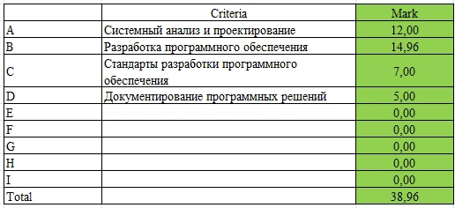

**ВЫВОД:** В ходе осуществления заключительного этапа учебной практики, была осуществлена проверка степени выполнения данного блока учебной практики одногруппника, которая показала уровень готовности заданий – как выше среднего. В случае его практической доработки, результативность проверки поднимется на более высокий качественный уровень.

# 2 БЛОК УЧЕБНОЙ ПРАКТИКИ (ПРЕПОДАВАТЕЛИ ЦИРКОВА В.В., ПОЛЕТАЕВА М.В.)

# 2.1. ПРАКТИЧЕСКОЕ ЗАНЯТИЕ 1 (10.03.2025 г.) - ОПИСАНИЕ ПРЕДМЕТНОЙ ОБЛАСТИ

**Цель занятия:** Овладеть практическими навыками и умениями в описании предметной области.

*Изначальная версия предметной области*

Вы работаете в парикмахерской, обслуживающей клиентов в соответствии с их пожеланиями и некоторым каталогом различных видов стрижки. Так, для каждой стрижки определены название, принадлежность полу (мужская, женская), стоимость работы. Для наведения порядка вы, по мере возможности, составляете базу данных клиентов, запоминая их анкетные данные (фамилия, имя, отчество). Начиная с пятой стрижки клиент переходит в категорию постоянных и получает скидку в 3% при каждой последующей стрижке. После того как закончена очередная работа, документом фиксируются стрижка, клиент и дата производства работ.

*Описание отредактированной предметной области*

В современном мире мобильные технологии, реализуемые посредством функциональных мобильных приложений, играют ключевую роль в удобстве обслуживания клиентов. Парикмахерские и салоны красоты стремятся автоматизировать запись, повысить качество обслуживания и упростить взаимодействие с клиентами.

Разработка мобильного приложения для реализации коммуникативных связей между специалистами парикмахерской и ее клиентами, позволит улучшить работу салона, сделать процесс записи удобнее и эффективнее как для мастеров, так и для посетителей.

При этом, в качестве основных целей создания приложения, выступают следующие:

1. Упрощение записи клиентов – возможность онлайн-записи в любое время без звонков и очередей.
2. Автоматизация работы салона – учет расписания мастеров, управление загруженностью.
3. Повышение лояльности клиентов – удобный интерфейс, напоминания о визитах, бонусные программы.
4. Увеличение прибыли – сокращение пропущенных записей, привлечение новых клиентов.
5. Удобство для персонала – четкое расписание, быстрый доступ к истории клиентов.

Парикмахерская - это сервисное предприятие, предоставляющее услуги по стрижке, уходу за волосами и укладке для клиентов, деятельность которого ориентирована на удовлетворение потребностей клиентов в соответствии с их пожеланиями и каталогом доступных услуг.

Каталог доступных услуг предполагает включение различных видов стрижек, классифицируемых по полу (мужские, женские) и стоимости.

Кроме того, парикмахерская, в силу специфики деятельности, ведёт базу данных клиентов, что позволяет систематизировать обслуживание, обеспечивать персонализированный подход и отслеживать количество посещений.

По правилам, установленным в целях оптимизации клиентских потоков, и роста результативности деятельности, клиент, совершивший пять и более стрижек, получает статус постоянного и скидку в размере 3% на последующие услуги.

Учет заказов и скидок позволяет автоматизировать процесс обслуживания, повысить удобство работы персонала и увеличить удовлетворённость клиентов.

Для организации работы персонала также важно вести учёт занятости мастеров, расписание работы, а также учитывать запасы расходных материалов, необходимых для оказания услуг.

Современные парикмахерские могут также предоставлять дополнительные услуги, такие как окрашивание, завивка, уходовые процедуры, однако в рамках данной предметной области рассматриваются только услуги стрижки.

Анализ предметной области

Парикмахерская - это сервисная организация, предоставляющая услуги клиентам на платной основе. Основные направления её работы включают оказание парикмахерских услуг (стрижка, окрашивание, укладка, уход за волосами), обслуживание клиентов, а также управление внутренними процессами. Эффективная работа парикмахерской требует не только профессионализма мастеров, но и грамотного ведения учёта клиентов, удобной системы записи и прозрачного расчёта стоимости услуг.

Ключевыми, в процессе функционирования, являются следующие аспекты работы парикмахерской:

Учёт клиентов - ведение базы данных клиентов позволяет учитывать их личные предпочтения, историю посещений, применяемые техники стрижки и окрашивания, а также использовать эту информацию для персонализированного обслуживания.

Обработка заказов (запись на стрижку) - запись клиентов является важным процессом, который можно реализовать через телефон, мессенджеры или специальное мобильное приложение. Автоматизация записи позволяет минимизировать ошибки, снизить вероятность накладок в расписании и повысить удобство для клиентов.

Ведение каталога услуг и расчёт стоимости - каждая парикмахерская предлагает определённый перечень услуг, который может различаться по сложности, длительности и стоимости. Для удобства клиентов важно вести актуальный каталог услуг с описанием, указанием цен и возможных скидок, а также учитывать дополнительные факторы, влияющие на стоимость (например, длина волос, сложность окрашивания).

Учёт статистики посещений и предпочтений клиентов - анализ данных о частоте визитов, популярных услугах и предпочтениях клиентов позволяет прогнозировать загрузку мастеров, разрабатывать индивидуальные предложения и повышать уровень сервиса. Например, персональные скидки на повторные визиты или напоминания о необходимости обновления стрижки могут повысить лояльность клиентов.

Программы лояльности и скидки - для привлечения и удержания клиентов парикмахерская может внедрять программы лояльности: накопительные бонусы, скидки на комплексные услуги, акции на дни рождения. Это способствует формированию постоянной клиентской базы.

Автоматизация работы для повышения эффективности - внедрение современных технологий (онлайн-запись, система управления клиентской базой, мобильное приложение) позволяет сократить время на административные задачи, повысить удобство для клиентов и оптимизировать загрузку мастеров.

Для эффективного функционирования парикмахерской необходимо учитывать не только качество предоставляемых услуг, но и удобство взаимодействия с клиентами. Автоматизация процессов, анализ предпочтений клиентов и индивидуальный подход к каждому гостю способствуют повышению уровня сервиса, увеличению прибыли и укреплению конкурентных позиций на рынке.

Для релевантного функционирования автоматизации процесса деятельности парикмахерской, необходимо предусмотреть следующие информационные объекты

1. Клиент: содержит ФИО клиента, количество посещений, статус (обычный или постоянный), контактные данные.
2. Стрижка: включает название, пол стрижки, стоимость.
3. Пол стрижки: включает пол стрижек.
4. Пол: включает пол сотрудников и клиентов.
5. Заказ (сеанс стрижки): фиксирует клиента, выбранную стрижку, дату выполнения услуги.
6. Скидка: применяется к клиентам, совершившим пять и более посещений, и составляет 3% от стоимости услуги.
7. Сотрудники: включает ФИО сотрудника, роль, контактные данные.
8. Роль: выдает определенные права сотрудникам парикмахерской.

Связи между объектами

Один клиент может совершить несколько заказов. Каждый заказ связан с одной стрижкой. Скидка применяется к клиенту, если количество его заказов достигло пяти и более. Только одна роль может быть у одного сотрудника. Один сотрудник может взять несколько заказов.

При этом, необходимы будут к реализации следующие информационные потоки

1. Регистрация клиента → занесение данных в базу.
2. Запись на стрижку → выбор клиента, выбор стрижки, назначение даты.
3. Проведение стрижки → обновление данных клиента, регистрация заказа.
4. Расчёт стоимости → проверка наличия скидки, формирование итоговой суммы.
5. Формирование отчётов → анализ посещаемости, наиболее популярных стрижек, базы постоянных клиентов.

Документы и отчёты

1. Квитанция об оплате – содержит информацию о клиенте, стрижке, стоимости, применённой скидке.
2. Журнал заказов – список всех стрижек с указанием клиентов, дат и стоимости.
3. Отчёт по посещаемости клиентов – статистика количества стрижек на клиента, выявление постоянных клиентов.
4. Отчёт по популярности стрижек – анализ наиболее заказываемых услуг.

В спектр требования к объектам информационной системы необходимо было включить следующие моменты:

Таблица 7 – Описание полей таблицы клиенты (clients) содержит информацию о клиентах парикмахерской

|  |  |
| --- | --- |
| Название | Описание |
| id | Уникальный идентификатор клиента. |
| name_client | Имя клиента (обязательное поле). |
| surname_client | Фамилия клиента (обязательное поле). |
| patronymic_client | Отчество клиента (обязательное поле). |
| gender | Пол клиента. |
| phone_numer | Контактная информация клиента. |
| visit_count | Количество посещений клиента (по умолчанию 0). |
| status | Статус клиента (обычный или постоянный). |
| password | Пароль для входа в приложение. |

Таблица 8 – Описание полей таблицы стрижки (haircuts) каталог доступных стрижек

|  |  |
| --- | --- |
| Название | Описание |
| id | Уникальный идентификатор стрижки. |
| name | Название стрижки (обязательное поле). |
| gender | Пол (мужская или женская). |
| photo | Фото прически. |
| price | Стоимость стрижки. |

Таблица 9 – Описание полей таблицы сотрудники (employees) содержит информацию о сотрудниках парикмахерской (мастерах и администраторах)

|  |  |
| --- | --- |
| Название | Описание |
| id | Уникальный идентификатор сотрудника. |
| name_employee | Имя сотрудника (обязательное поле). |
| surname_employee | Фамилия сотрудника (обязательное поле). |
| patronymic_employee | Отчество сотрудника (обязательное поле). |
| gender | Пол сотрудника. |
| role_id | Роль сотрудника (мастер или администратор). |
| contact_info | Контактная информация сотрудника. |
| password | Пароль для входа в приложение. |

Таблица 10 – Описание полей таблицы записи на стрижку (appointments) фиксирует запись на стрижку с указанием клиента и сотрудника

|  |  |
| --- | --- |
| Название | Описание |
| id | Уникальный идентификатор записи. |
| client_id | Ссылка на клиента из таблицы «Клиенты». |
| employee_id | Ссылка на сотрудника (мастера) из таблицы «Сотрудники». |
| haircut_id | Ссылка на стрижку из таблицы «Стрижки». |
| appointment_date | Дата и время записи на стрижку. |
| final_price | Итоговая стоимость с учетом скидки. |

Таблица 11 – Описание полей таблицы роли (roles) Содержит информацию о ролях сотрудников парикмахерской

|  |  |
| --- | --- |
| Название | Описание |
| id | Уникальный идентификатор роли. |
| role_name | Название роли. |

Таблица 12 – Описание полей таблицы пол (genders) содержит информацию о поле клиентов и сотрудников

|  |  |
| --- | --- |
| Название | Описание |
| id | Уникальный идентификатор пола. |
| gender_name | Название пола. |

Таблица 13 – Описание полей таблицы пол прически (haircutsGenders) содержит информацию о поле прически для определения прическа мужская или женская.

|  |  |
| --- | --- |
| Название | Описание |
| id | Уникальный идентификатор пола прически. |
| hairgender_name | Название пола прически. |

Таблица 14 – Описание полей таблицы статус клиента (clientStatus) содержит информацию о статусе клиента

|  |  |
| --- | --- |
| Название | Описание |
| id | Уникальный идентификатор статуса. |
| status_name | Название статуса. |

**ВЫВОД**: В ходе выполнения данного блока заданий по учебной практике были освоены практические навыки и умения в сфере описания предметной области, как следствие, были получены навыки анализа и структурирования информации, в том числе, с одновременным выделением ключевых характеристик объектов и процессов. Работа с предметной областью позволила развить логическое мышление, аналитические способности и внимательность к деталям.

# 2.2. ПРАКТИЧЕСКОЕ ЗАНЯТИЕ 2 (11.03.2025 г.) - СОЗДАНИЕ UML ДИАГРАММ

**Цель занятия:** Овладеть практическими навыками и умениями в создании UML диаграмм и описанию предметной области.

На данном этапе необходимо было по данной области разработать UML диаграммы вариантов использования, последовательности, развертывания, классов, компонентов, состояний (рисунки 41 – 46).

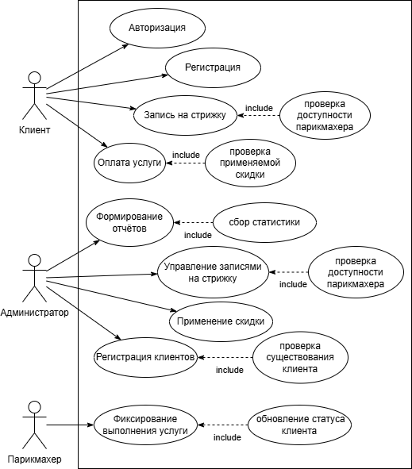

Рисунок 41 – Диаграмма вариантов использования

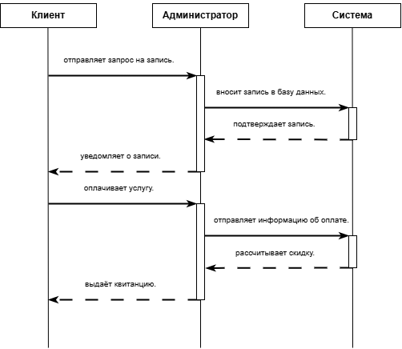

Рисунок 42 – Диаграмма последовательности

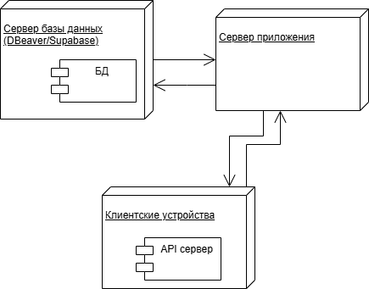

Рисунок 43 – Диаграмма развертывания

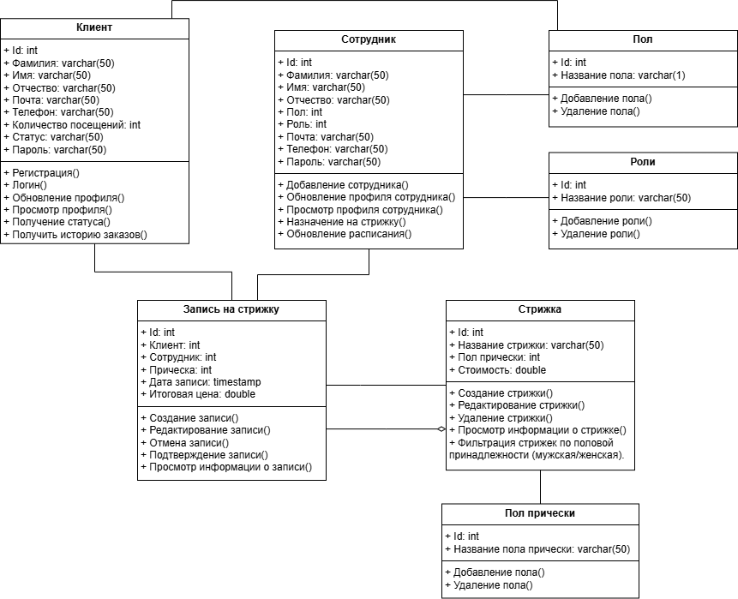

Рисунок 44 – Диаграмма классов

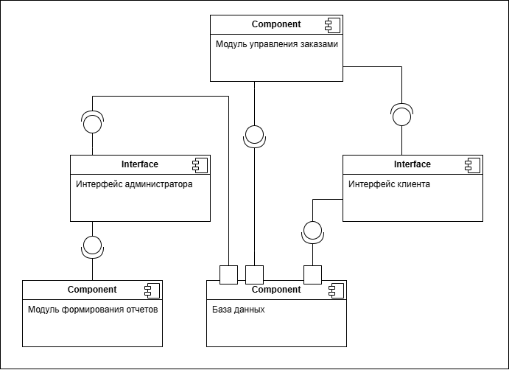

Рисунок 45 – Диаграмма компонентов

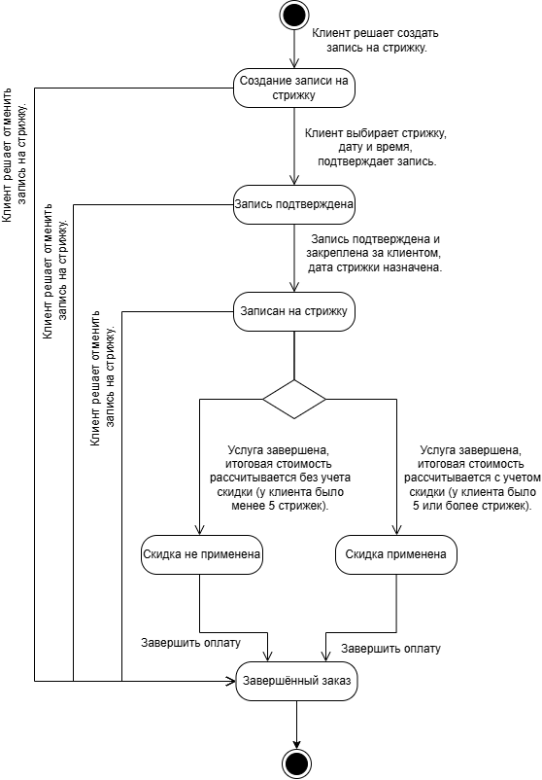

Рисунок 46 – Диаграмма состояний

**ВЫВОД:** Практическая работа с UML позволила освоить практические умения и лучше понять принципы моделирования, логической структуры программных решений и взаимодействия компонентов системы. Полученные навыки являются важными для разработки программного обеспечения и системного проектирования.

# 2.3. ПРАКТИЧЕСКОЕ ЗАНЯТИЕ 3 (12.03.2025г.-14.03.2025 г.) РЕАЛИЗАЦИЯ БАЗЫ ДАННЫХ

**Цель занятия:** Овладеть практическими навыками и умениями в реализации базы данных по описанию предметной области.

На данном этапе необходимо было по данной области разработать базу данных на языке PostgreSQL в программе DBeaver для десктопного приложения и на языке PostgreSQL в Supabase и сделать er-диаграмму (рисунки 47 – 47).

Изображение выглядит как текст, снимок экрана, число, программное обеспечение

Контент, сгенерированный ИИ, может содержать ошибки.

Рисунок 47 – Создание таблиц в DBeaver

Изображение выглядит как текст, снимок экрана, Шрифт, число

Контент, сгенерированный ИИ, может содержать ошибки.

Рисунок 48 – Создание таблиц в Supabase

Изображение выглядит как текст, снимок экрана, Шрифт, число

Контент, сгенерированный ИИ, может содержать ошибки.

Рисунок 49 – Заполнение таблицы роли

Изображение выглядит как текст, снимок экрана, Шрифт, линия

Контент, сгенерированный ИИ, может содержать ошибки.

Рисунок 50 – Заполнение таблицы пол стрижек

Изображение выглядит как текст, снимок экрана, Шрифт, линия

Контент, сгенерированный ИИ, может содержать ошибки.

Рисунок 51 – Заполнение таблицы пол

Изображение выглядит как текст, снимок экрана, Шрифт, линия

Контент, сгенерированный ИИ, может содержать ошибки.

Рисунок 52 – Заполнение таблицы статус клиента

Изображение выглядит как текст, снимок экрана, число, Шрифт

Контент, сгенерированный ИИ, может содержать ошибки.

Рисунок 53 – Заполнение таблицы клиентов

Изображение выглядит как текст, Шрифт, число, линия

Контент, сгенерированный ИИ, может содержать ошибки.

Рисунок 54 – Заполнение таблицы сотрудников

Изображение выглядит как текст, снимок экрана, число, Шрифт

Контент, сгенерированный ИИ, может содержать ошибки.

Рисунок 55 – Заполнение таблицы стрижек

Изображение выглядит как текст, снимок экрана, число, Параллельный

Контент, сгенерированный ИИ, может содержать ошибки.

Рисунок 56 – Заполнение таблицы заказов

**ВЫВОД**: В ходе практического выполнения данного задания в ходе прохождения учебной практики, были освоены основы описания предметной области, в том числе, посредством выделения ключевых объектов, их характеристик и взаимосвязи. Были применены методы структурирования информации, что позволило глубже понять специфику системы и ее компонентов. Данные умения способствовали развитию аналитического мышления, навыков систематизации данных и логического моделирования, что является важным этапом в разработке программных решений и проектировании информационных систем.

Изображение выглядит как текст, снимок экрана, диаграмма, Параллельный

Контент, сгенерированный ИИ, может содержать ошибки.

Рисунок 57 – ER-диаграмма

# 2.4. ПРАКТИЧЕСКОЕ ЗАНЯТИЕ 4 (14.03.2025 г.-18.03.2025 г.) РЕАЛИЗАЦИЯ ДЕКСТОПНОГО ПРИЛОЖЕНИЯ С ПОДКЛЮЧЕНИЕМ К БД

**Цель занятия:** Овладеть практическими навыками и умениями в разработке десктопных приложений с подключением к ним баз данных.

На следующем этапе прохождения учебной практики необходимо было, в качестве последующего этапа создать десктопное приложение «Парикмахерская Aphex» на Avalonia, созданное для клиентов и сотрудников данного предприятия.

В ходе создания десктопного приложения, к нему была подключена создаваемая в рамках прохождения учебной практики база данных (рисунок 58).

Изображение выглядит как текст, снимок экрана, Шрифт

Контент, сгенерированный ИИ, может содержать ошибки.

Рисунок 58 – Подключение БД к проекту

Разрабатываемое десктопное приложение функционирует таким образом, что при запуске приложения открывается страница для авторизации на которой можно войти в систему. При неверном прохождении капчи будет соответствующая ошибка и после трех неудачных попыток система блокируется на 10 секунд (рисунки 59 - 61).

Изображение выглядит как текст, снимок экрана, диаграмма, дизайн

Контент, сгенерированный ИИ, может содержать ошибки.

Рисунок 59 – Страница авторизации

Изображение выглядит как текст, Шрифт, дизайн

Контент, сгенерированный ИИ, может содержать ошибки.

Рисунок 60 – Ошибка при неверном прохождении капчи

Изображение выглядит как текст, Шрифт, дизайн

Контент, сгенерированный ИИ, может содержать ошибки.

Рисунок 61 – Блокировка системы после трех неудачных попыток

По результатам авторизации приложение перенаправляет пользователя на страницы соответствующие их ролям.

При авторизации под ролью клиента открывается основная страница для клиента, на которой отображается список стрижек и кнопки для перехода на страницу профиля клиента и записи на стрижку. На странице Профиля реализована функция приветствия в соответствии с текущим временем. На странице записи на стрижку реализована функция скидки в размере трех процентов для постоянных клиентов которая автоматически применяется к цене стрижки если у клиента более 5 посещений парикмахерской (рисунки 62 - 65).

Изображение выглядит как текст, снимок экрана, Человеческое лицо, Веб-сайт

Контент, сгенерированный ИИ, может содержать ошибки.

Рисунок 62 – Главная страница клиента

Изображение выглядит как текст, снимок экрана, Шрифт, дизайн

Контент, сгенерированный ИИ, может содержать ошибки.

Рисунок 63 – Страница профиля клиента с функцией приветствия

Изображение выглядит как текст, снимок экрана, Шрифт, дизайн

Контент, сгенерированный ИИ, может содержать ошибки.

Рисунок 64 – Главная страница клиента

Изображение выглядит как текст, снимок экрана, Шрифт, число

Контент, сгенерированный ИИ, может содержать ошибки.

Рисунок 65 – Применение скидки в форме для записи на стрижку

Если пользователь авторизовался под ролью сотрудника, то открывается основная страница для сотрудника, на данной странице реализовано выведение списка данных о записях на стрижки и список клиентов. При нажатии на кнопку «Печать» произойдет выгрузка данных в текстовых файл с проведением аналитики о самой популярной стрижке и количестве ее заказов. При нажатии на кнопку «Регистрация клиента» сотрудник может зарегистрировать клиента в системе используя надежный шаблон пароля (рисунки 66 – 69).

Изображение выглядит как текст, снимок экрана, число, Шрифт

Контент, сгенерированный ИИ, может содержать ошибки.



Рисунок 67 – Сообщение при нажатии на «Печать»

Изображение выглядит как текст, снимок экрана, Шрифт, число

Контент, сгенерированный ИИ, может содержать ошибки.

Рисунок 68 – Данные в файле с анализом стрижек

Изображение выглядит как текст, снимок экрана, Шрифт, дизайн

Контент, сгенерированный ИИ, может содержать ошибки.

Рисунок 69 – Страница регистрации клиента

**ВЫВОД**: В ходе прохождения данного этапа учебной практики были освоены практические навыки разработки десктопных приложений с подключением к базам данных, в том числе, посредством изучения основных принципов работы с СУБД, методов подключения, обработки и управления данными в приложении. Данная практическая работа способствовала развитию навыков проектирования интерфейса, взаимодействия с базами данных и работы с пользовательскими запросами.

# ЗАКЛЮЧЕНИЕ

Учебная практика по модулю ПМ. 01. Разработка модулей программного обеспечения для компьютерных систем проходила на базе Государственного бюджетного профессионального образовательного учреждения «Нижегородский Губернский колледж» в период с 01.03.2025 г. по 21.03.2025 г.

В качестве основной цели учебной практики выступала необходимость закрепления и углубления теоретических знаний, приобретенных в процессе лекционных, лабораторных и практический занятий и самостоятельной работы, необходимых профессиональных качеств будущего специалиста в избранном будущем профессиональном направлении деятельности, а также получение фундаментальных компетенций.

В целях достижения данной цели, в ходе прохождения учебной практики, был решен следующий комплекс задач:

* были реализованы на практике теоретические знания, освоены и получены практические навыки в их реализации;
* были сформированы более детального представления о будущей профессии;
* приобретены практические знания и опыт работы по выбранной специальности;
* получен субъективный опыт выработки компетенций самостоятельного формирования первичных данных для отражения результатов прохождения практики;
* сформированы навыки критического и творческого анализа вторичных данных и литературных источников по теме практики;
* отработаны и закреплены методы, приемы и способы разработки программного обеспечения;
* освоены принципы технологии структурного и объектно-ориентированного программирования, а также навыки и способы оптимизации и приемов рефакторинга;
* освоение основные принципы отладки и тестирования программных продуктов;
* были собраны материалы, необходимых для составления отчета по практике.

Резюмируя все выше сказанное, можно сформулировать следующие вывод: в процессе прохождения учебной практики была осуществлена разнообразная деятельность в соответствии с профилем подготовки и выдаваемыми преподавателем заданиями, по результатам которых, можно сделать вывод о том, что прохождение учебной практики является важным элементом учебного процесса, поскольку именно в результате прохождения практики были получены и освоены практический опыт и навыки работы по разработке модулей программного обеспечения для компьютерных систем. Решенные в ходе прохождения учебной практики практические проблемы, несомненно, позволили более глубоко усвоить и понять теоретический материал, полученный ранее в ходе лекционных занятий, изучить реальный механизм действий в той или иной ситуации.

Таким образом, можно считать, что ставленные в ходе прохождения учебной практики цели и задачи, были решены в полном объеме и в соответствии с установленным графиком ее прохождения.